ЕТШ ,,Раде Кончар“
Летопис за јун, јул и август 2026.године

1.јун ОДЕЉЕЊСКА ВЕЋА
На одељењским већима утврђен је успех ученика четвртог разреда на крају наставне године.

3.јун МАТУРСКО ВЕЧЕ
Завршетак школовања у средњој школи наши ученици прославили су у хотелу Метропол.
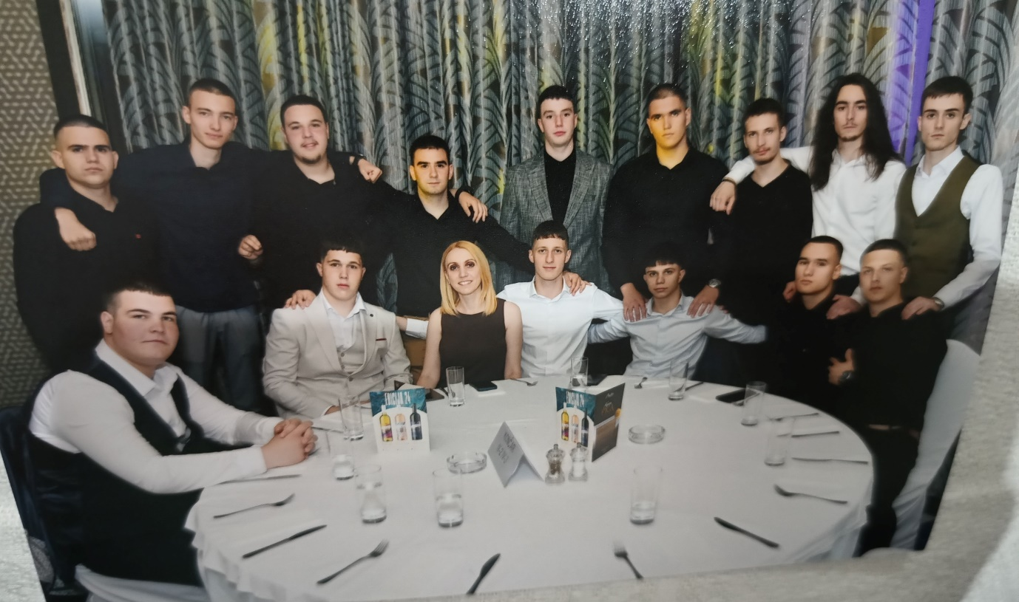
УЧЕНИЦИ 4/2 И ОДЕЉЕЊСКИ СТАРЕШИНА ЈОВАНА ЈОКИЋ

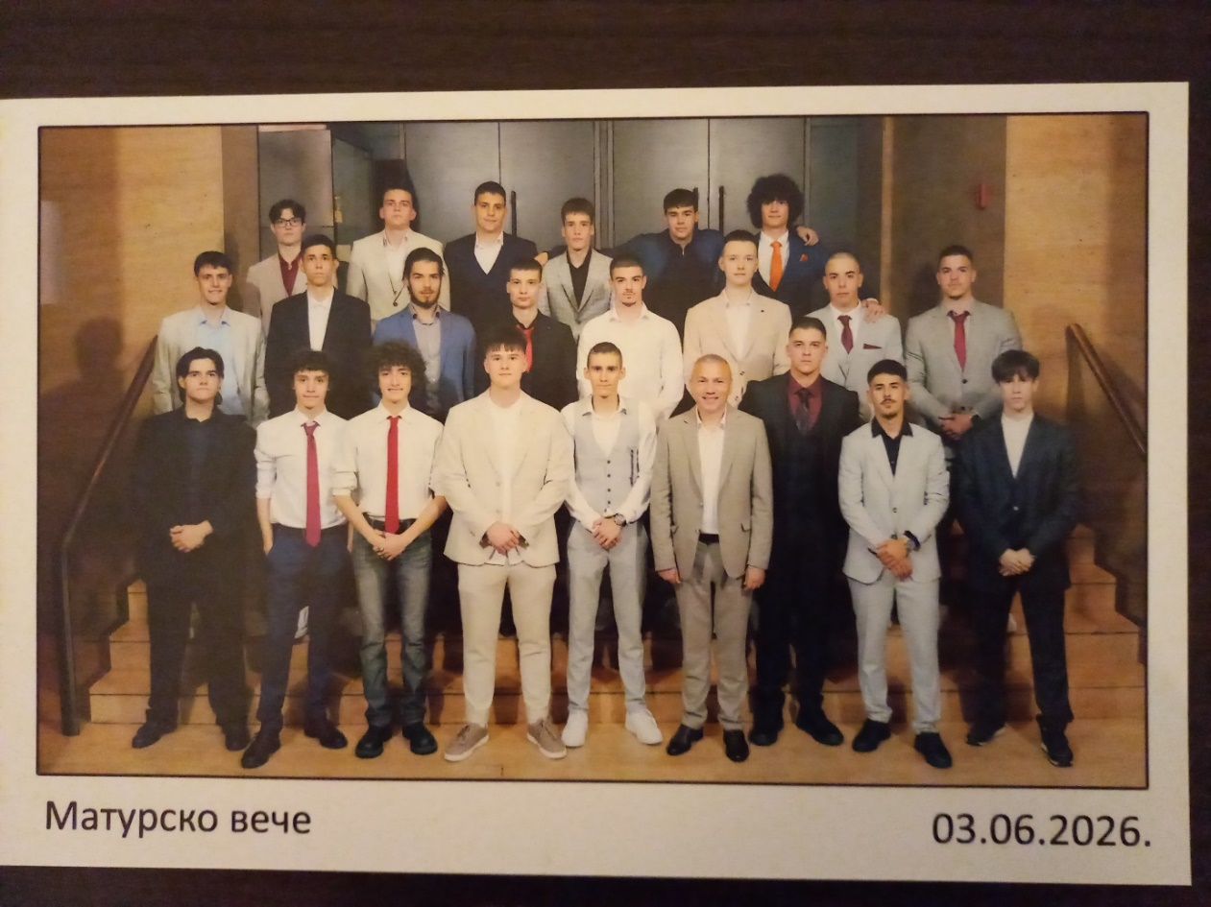
УЧЕНИЦИ 4/1 И ОДЕЉЕЊСКИ СТАРЕШИНА МИЛАН ВАСИЉЕВИЋ

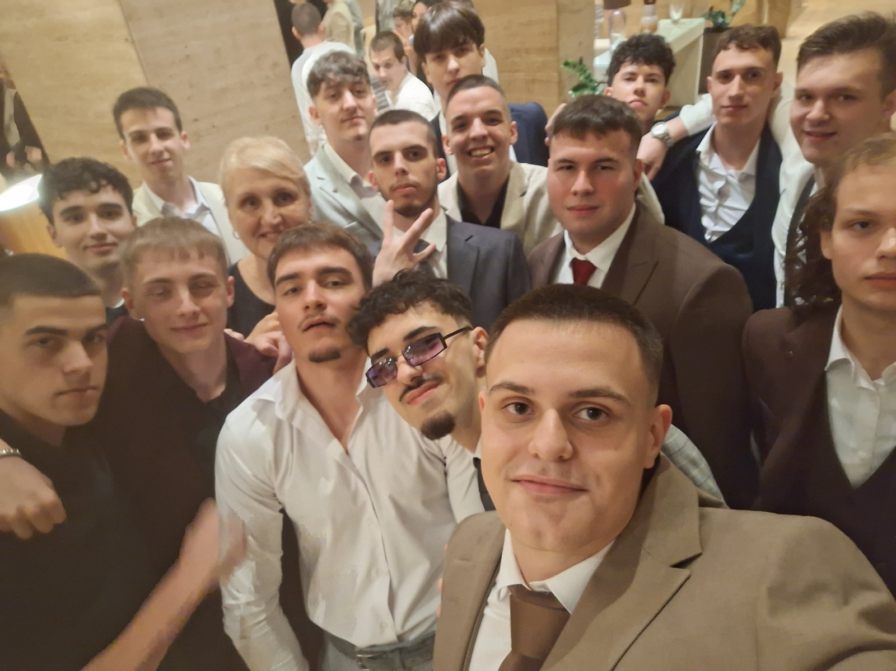
УЧЕНИЦИ 4/8 И ОДЕЉЕЊСКИ СТАРЕШИНА МАРИЈА КУШЉЕВИЋ

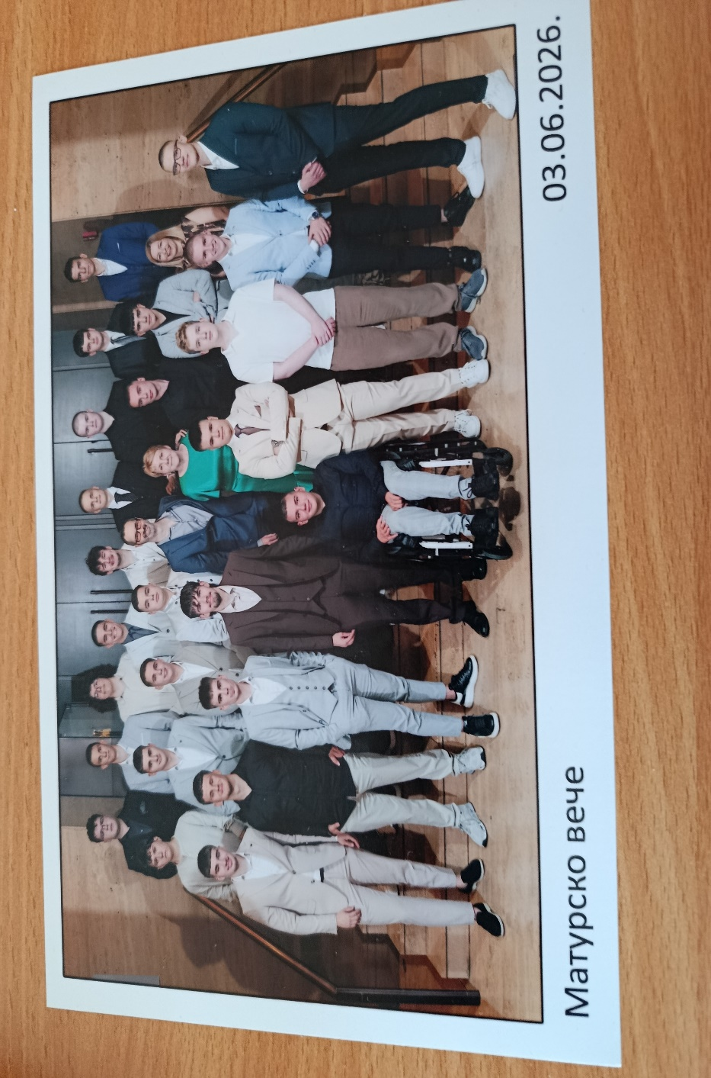
УЧЕНИЦИ 4/ 9 И ОДЕЉЕЊСКИ СТАРЕШИНА ЗЛАТИЦА ЛУКИЋ

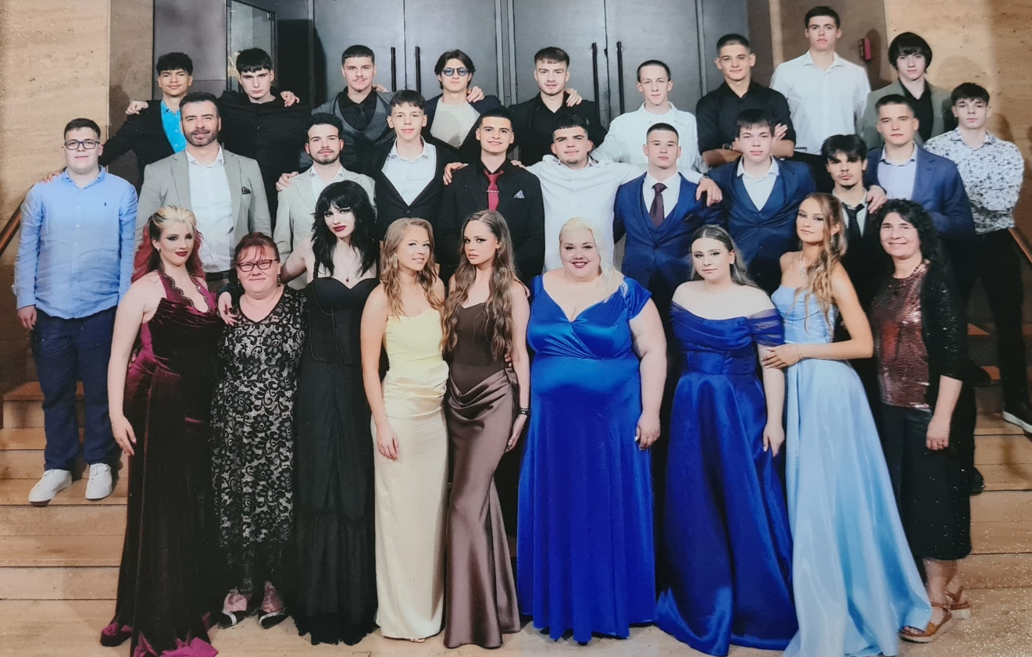
УЧЕНИЦИ 4/7 И ОДЕЉЕЊСКИ СТАРЕШИНА АНА ПРОДАНОВИЋ

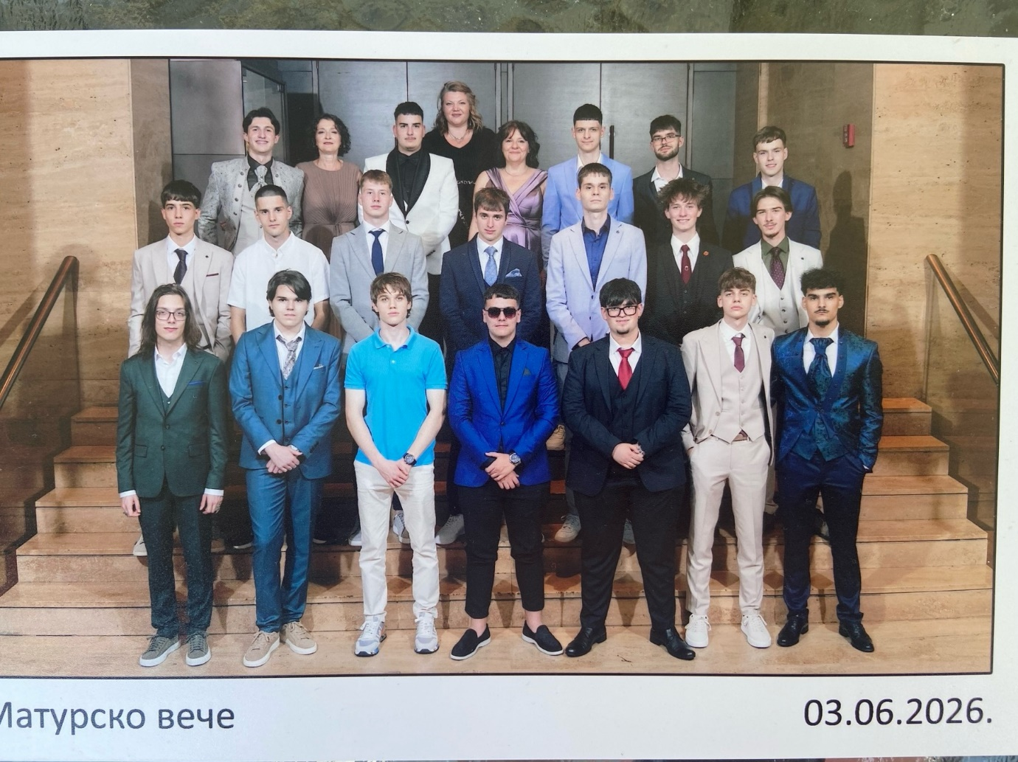
УЧЕНИЦИ 4/11 И ОДЕЉЕЊСКИ СТАРЕШИНА СЛАВИЦА БОЈАНИЋ

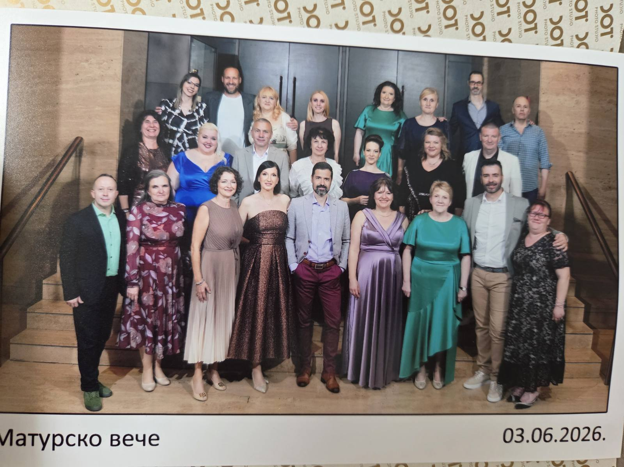

од 1. ДО 4.јуна РАЗРЕДНИ ИСПИТИ
Осам ученика четвртог разреда полагало је разредне испите.
Од 1. до 19.јуна ИСПИТИ ЗА ВАНРЕДНЕ УЧЕНИКЕ
Током јуна испите су полагали и ванредни ученици.

4.јун НАСТАВНИЧКО ВЕЋЕ
На редовној седници Наставничког већа анализиран је успех ученика четвртог разреда после разрених испита и утврђено је да на матурски испит излази 221 ученик. За ученика генерације предложени су Стефан Војиновић 4/7 и Алекса Ђокић 4/9, а одлука ће бити донета после матурских испита.

6.јун МАТУРСКИ ИСПИТ ИЗ СРПСКОГ
Ученици четвртог разреда који су стекли услов за полагање матурског испита полагали су испит из српског језика и књижевности.

Од 8. до 12.јуна БЛОК НАСТАВА
Ученици трећег разреда били су на практичној настави.
3/1 - Факултет МЕФ, АЛФА ЕЛЕКТРО, JS PROTEHEL, 4M ГРАДЊА, ТОМИЋ ЕЛЕКТРО и други социјални партнери)
3/2 - (Универзитет Сингидунум, JС електро, AС Љуба, AС Миленковић, Фриго електро, Хидросанитас, ВАГ AУTO, AВОЛОГИК, социјални партнери)
3/3 - одсек ВИШЕР, Javno osvetljenje, SOCOMEC SICON, SN Inženjering, Full elektro, Silicones petraco, Tech Bake Service, социјални партнери)
¾ - Електроизградња, одсек ВИШЕР, DILSISTEM2010, Фриго електро, Jавно осветљење, социјални партнери
3/5 – 24 ауто сервиса
3/6 - Универзитет Сингидунум , фирма ВИСАРИС, радња Миличић, KSM ELEKTRO, Mото клиника плус, КОНВЕРКС, СЗР АРТЕЛ, социјални партнери)
3/7 - одсек ВИШЕР, Pink, Crater studio, социјални партнери
3/8 - одсек ВИШЕР,социјални партнери
3/9 - одсек ИЦТ, социјални
3/10 - ВИШЕР, TERRA CORE, NPI,социјални партнери
3/11 - Факултет МЕФ, NPI , социјални партнери

10.јун ПОЕТСКО ВЕЧЕ
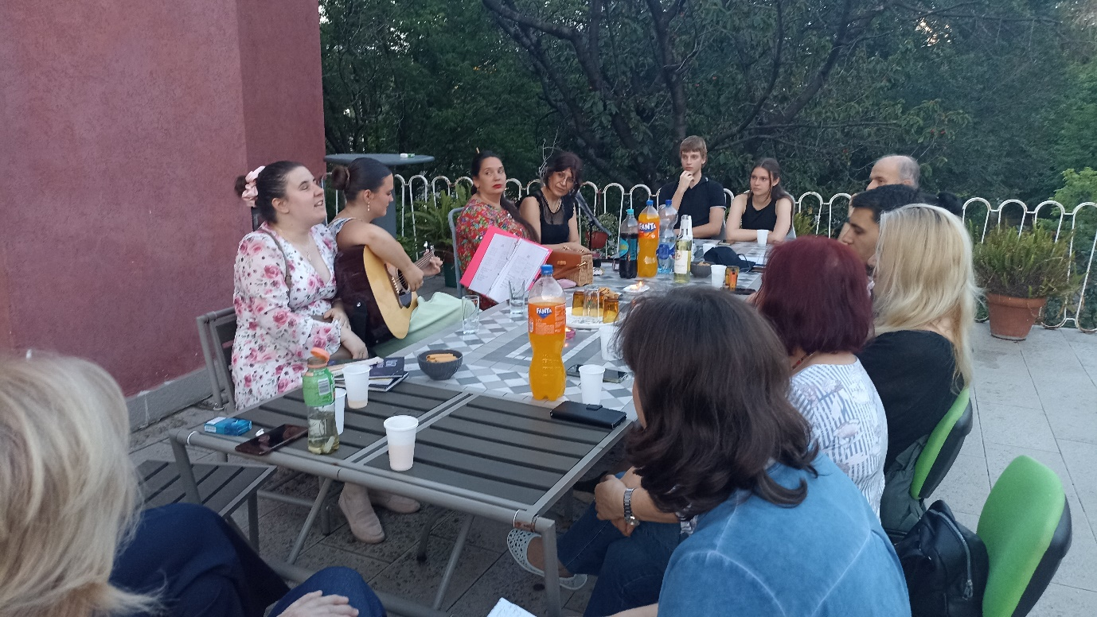
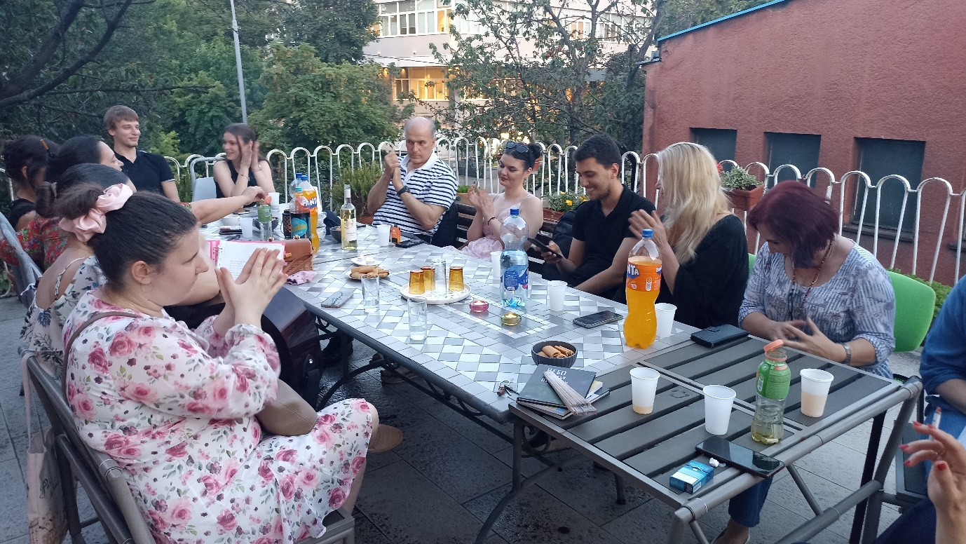
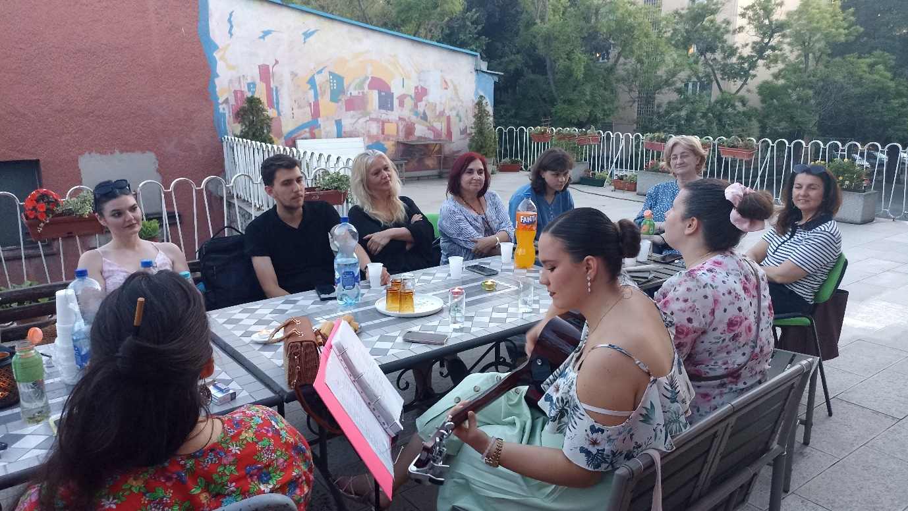
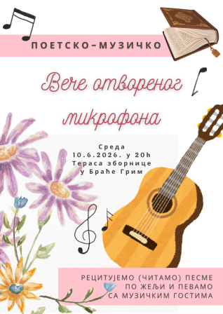
Библиотекар Нина Димитријевић организовала је поетско-музичко Вече отвореног микрофона. Уз „домаће“ заљубљенике у поезију, имали смо и госте из ОШ „Филип Вишњић“. Јелена Новаковић, наставница немачког језика, поделила је са нама своје стихове, док су нас педагог Софија Јовановић и њена пријатељица Николина Милојевић, одушевиле својим музичким изведбама. Ове две девојке основале су @zvuk.nade са идејом да својим хуманитарним свиркама прикупљају средства за лечење деце, па се надамо да ће у наредној школској години одржати концерт и у нашој школи.
Посебно похваљујемо младе музичаре: Дамјана Дегија, ученика II-9, и Лолу Димитријевић, ученицу Музичке школе „Петар Коњовић“, као и нашу колегиницу Тијану Танасковић која је читала одломке из своје књиге ,,Лав“..

10.јун ПРЕДАВАЊЕ О ШТЕТНОСТИ ЕЛЕКТРОНСКИХ ЦИГАРЕТА
Др Јована Радовановић, мајка ученика 2/8 Огњена Радовановића, говорила је нашим ученицима о штетности електронских цигарета.
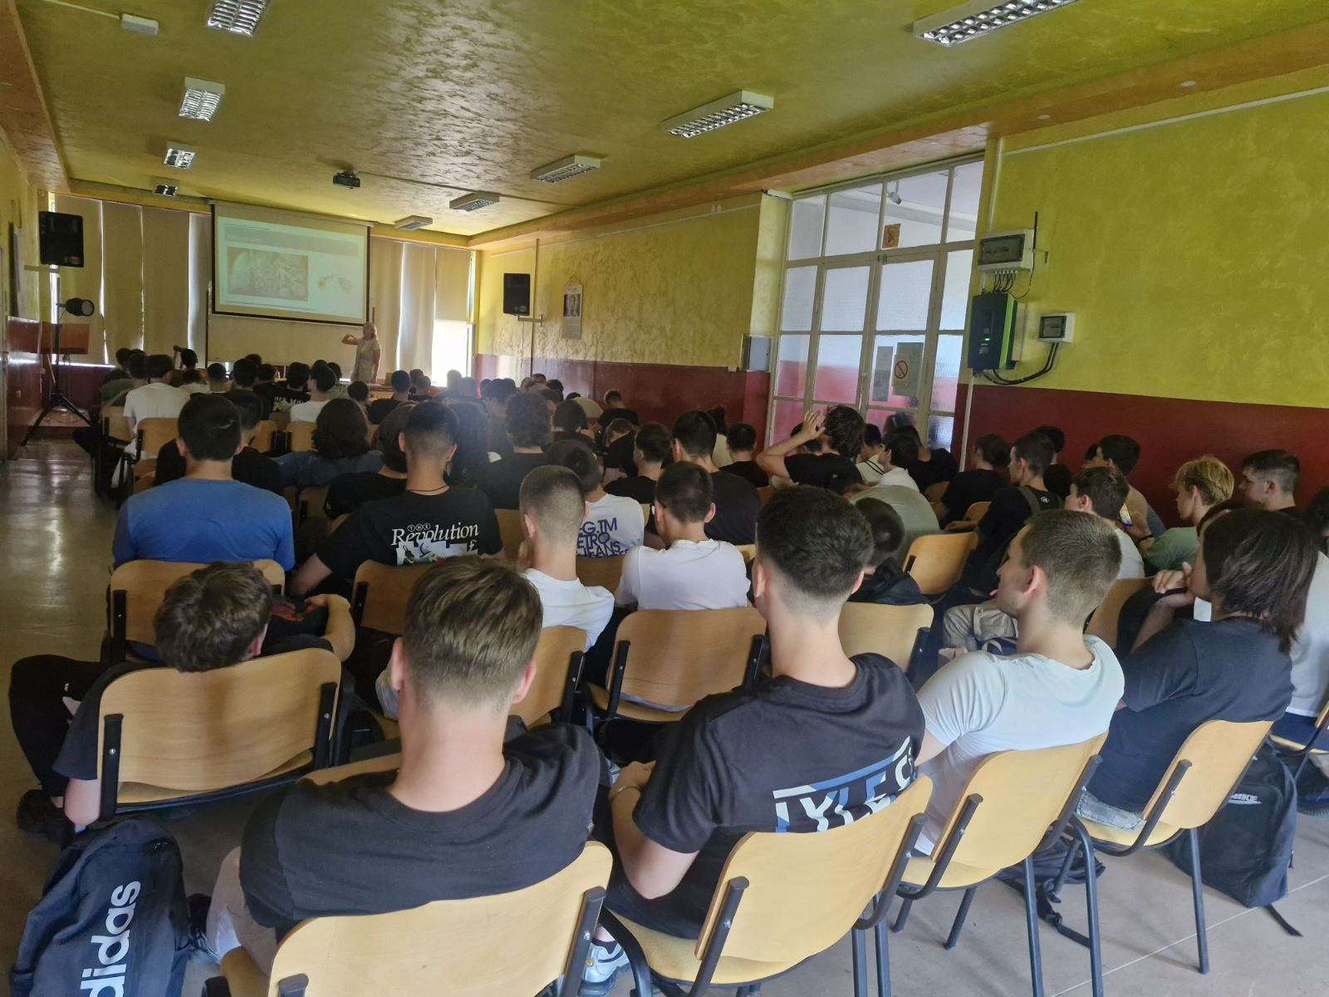

13. и 14.јун СПОРТСКЕ ИГРЕ
Екипа радника наше школе учествовала је на Спортским играма које организује Форум средњих стручних школа. Биљана Игић, Милица Јаковљевић, Снежана Николић, Зоран Милинковић, Бојан Протић, Ансер Селмани, Душан Савић, Радинка Вулета, Виолета Јовановић, Славица Бојанић, Марија Митровић и Синиша Лоњак такмичили су се у бројним спортским играма (кошарка, пикадо, трчање у џаку, обарање руке, трчање са кашиком и јајетом...).
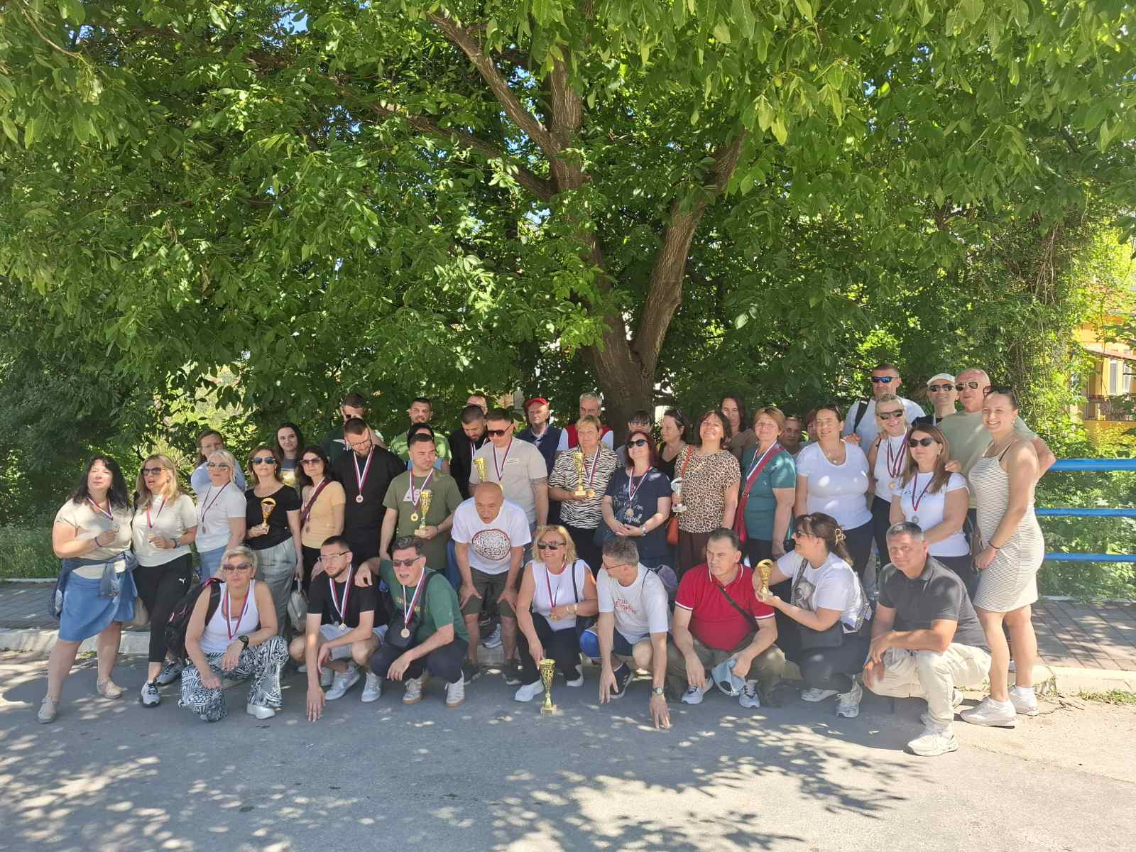
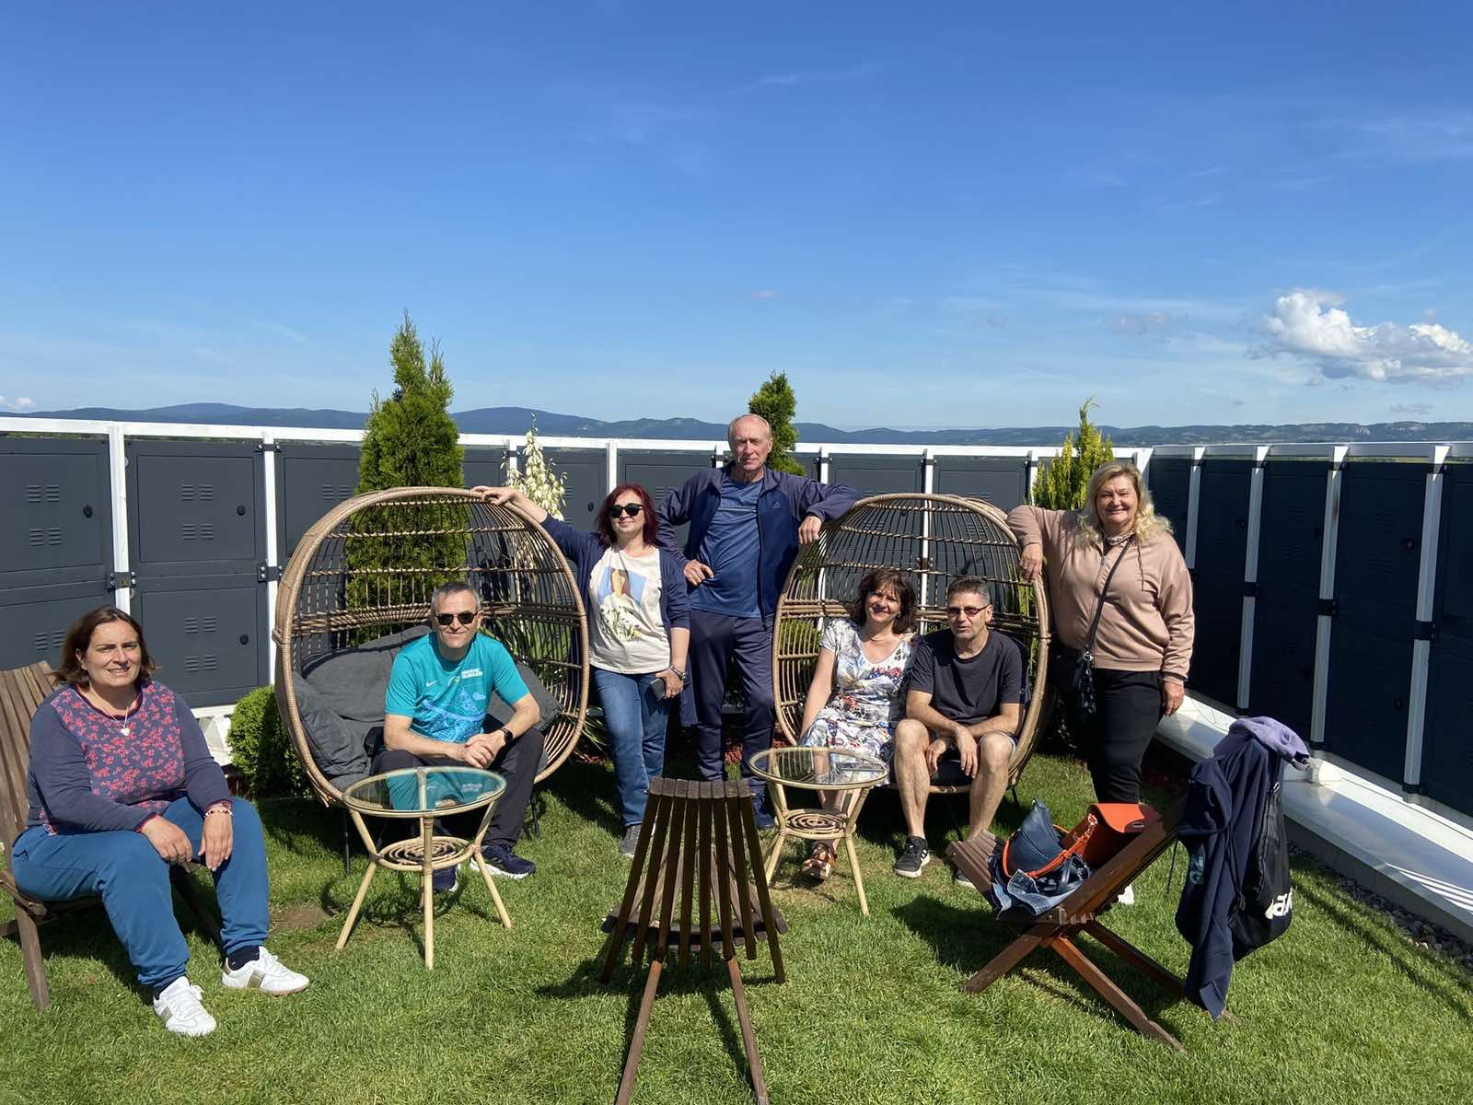
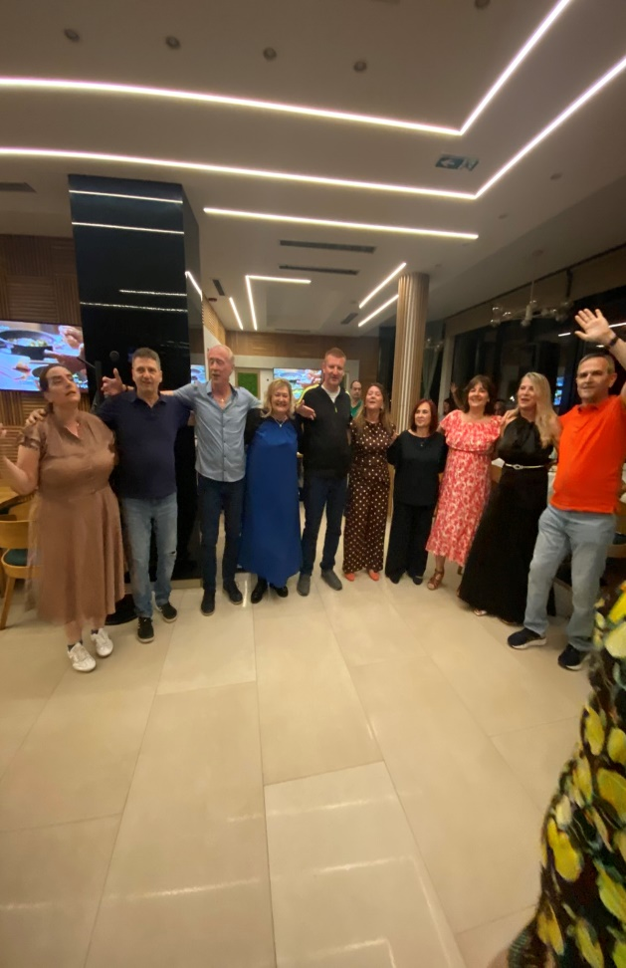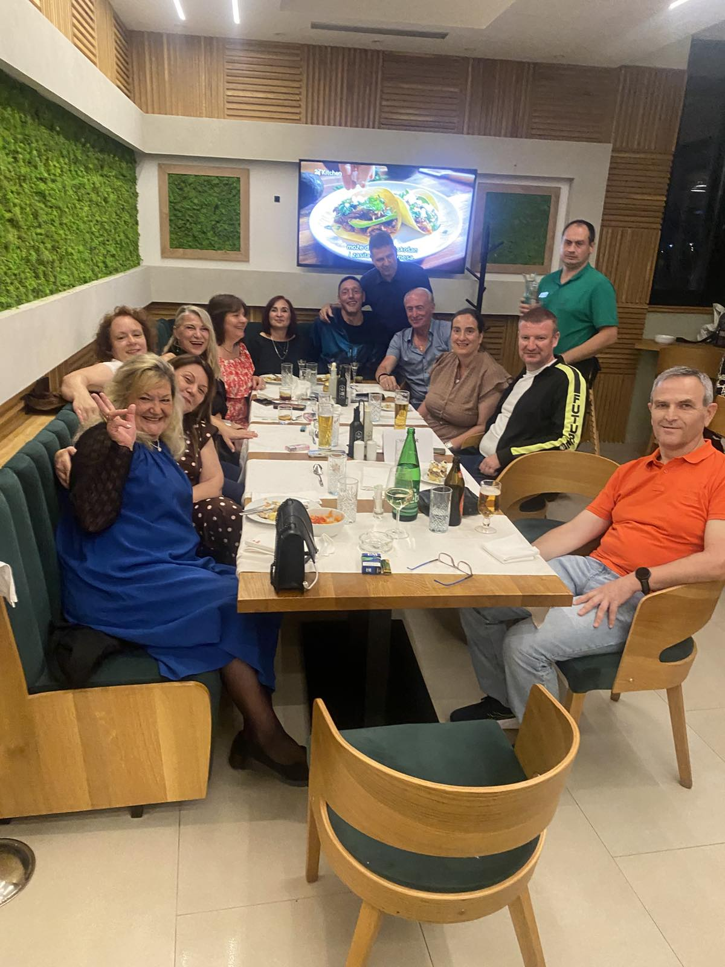

19.јун ЗАВРШЕТАК НАСТАВЕ
За ученике првог, другог и трећег разреда завршена је наставна година.
22.јун ОДЕЉЕЊСКА ВЕЋА
На одељењским већима анализиран је рад и успех ученика првог, другог и трећег разреда у школској 2025/2026.години.
23.јун НАСТАВНИЧКО ВЕЋЕ
На седници Наставничког већа анализиран је успех на матурском испиту (положило 217 од 221 ученика) и успех ученика првог, другог и трећег разреда на крају наставне године. Најбољи ученици у школској 2025/2026.години су Илија Логовскии 1/9, Лука Тошић 2/9 и Никола Симић 3/8, а ученик генерације је Алекса Ђокић 4/9.
26-30.јуна ПОПРАВНИ И РАЗРЕДНИ ИСПИТИ
У овом периоду ученици првог, другог и трећег разреда полагали су разредне, а ученици четвртог разреда поправне испите.
30.јун ПОДЕЛА СВЕДОЧАНСТАВА
Ученици првог, другог и трећег разреда добили су сведочанства о завршеном разреду, а сви одлични ученици награђени су и књигама.
1.и 2.јул УПИС ПРВАКА
Ученици који су одлуком Министарства просвете распоређени у нашу школу, дошли су да се упишу и предају потребна документа.
2.јул НАСТАВНИЧКО ВЕЋЕ
На деветој седници Наставничког већа анализирани су и усвојени извештаји о упису ученика у први разред, о стручном усавршавању, самовредновању, заштити ученика од насиља, злостављања и занемаривања, као и извештај о раду Ученичког парламента. Усвојен је и план полагања свих испита (разредних, поправних и матурских) у августовском року.
17 – 28.августа РАЗРЕДНИ, ПОПРАВНИ и МАТУРСКИ ИСПИТИ
У овом периоду ученици првог, другог и трећег разреда полагали су разредне и поправне испите, а ученици четвртог разреда поправне и матурске испите. Испите су полагали и ванредни ученици.
24.август НАСТАВНИЧКО ВЕЋЕ
На десетој седници Настаничког већа договорена је организација испита за редовне (разредни, поправни и матурски) и ванредне ученике у августовском року.
28.август НАСТАВНИЧКО ВЕЋЕ
На једанаестој седници Наставничког већа усвојен је извештај о успеху ученика на крају школске 2025/2026.године и извршене су припреме за почетак нове школске године.

УСПЕСИ УЧЕНИКА ПЕТРА ЧЕЛИКА
Петар Челик, ученик 3/10, учествовао је на такмичењима из мехатронике које организује Регионални центар за таленте Републике Србије и освојио ПРВО место на Регионалном такмичењу талентованих ученика, а на 68.Републичком такмичењу освојио је ПРВО место из области мехатронике и специјалну диплому за ДРУГО место за квалитет и одбрану истраживачког рада из области мехатронике.
Свечана додела диплома организована је у Регионалном центру за таленте у Чачку 26.јуна 2026.године.
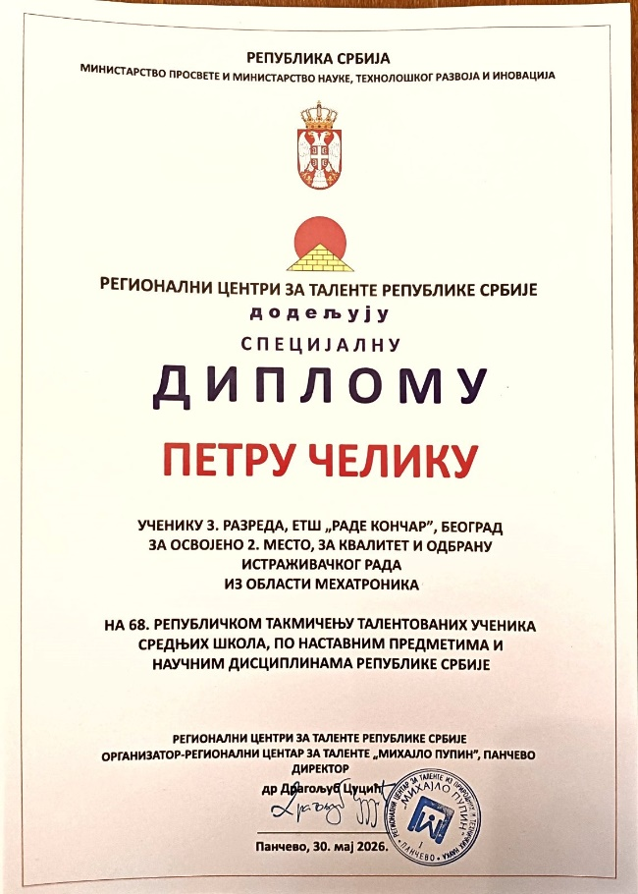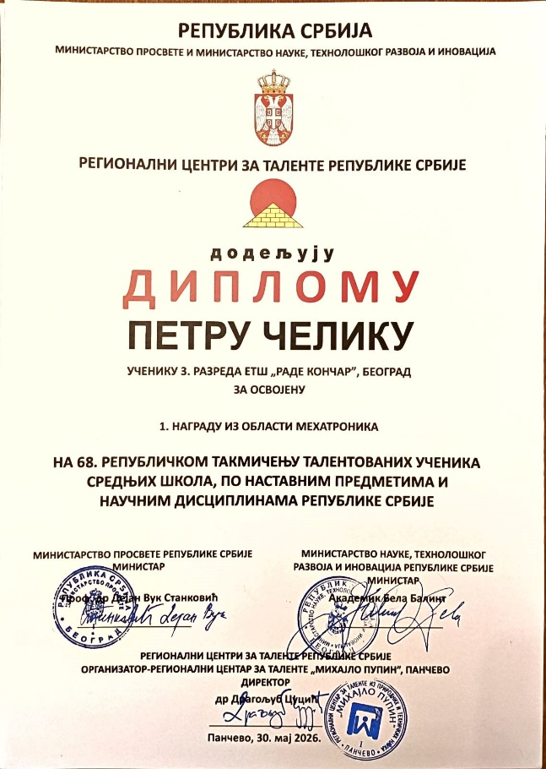
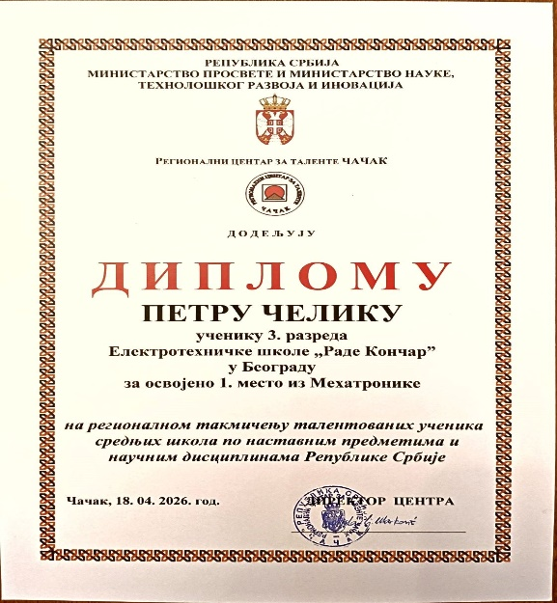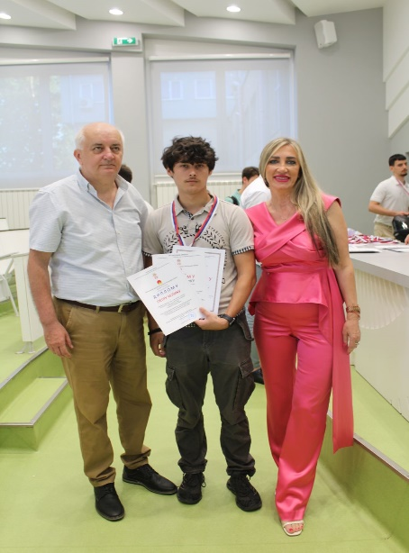
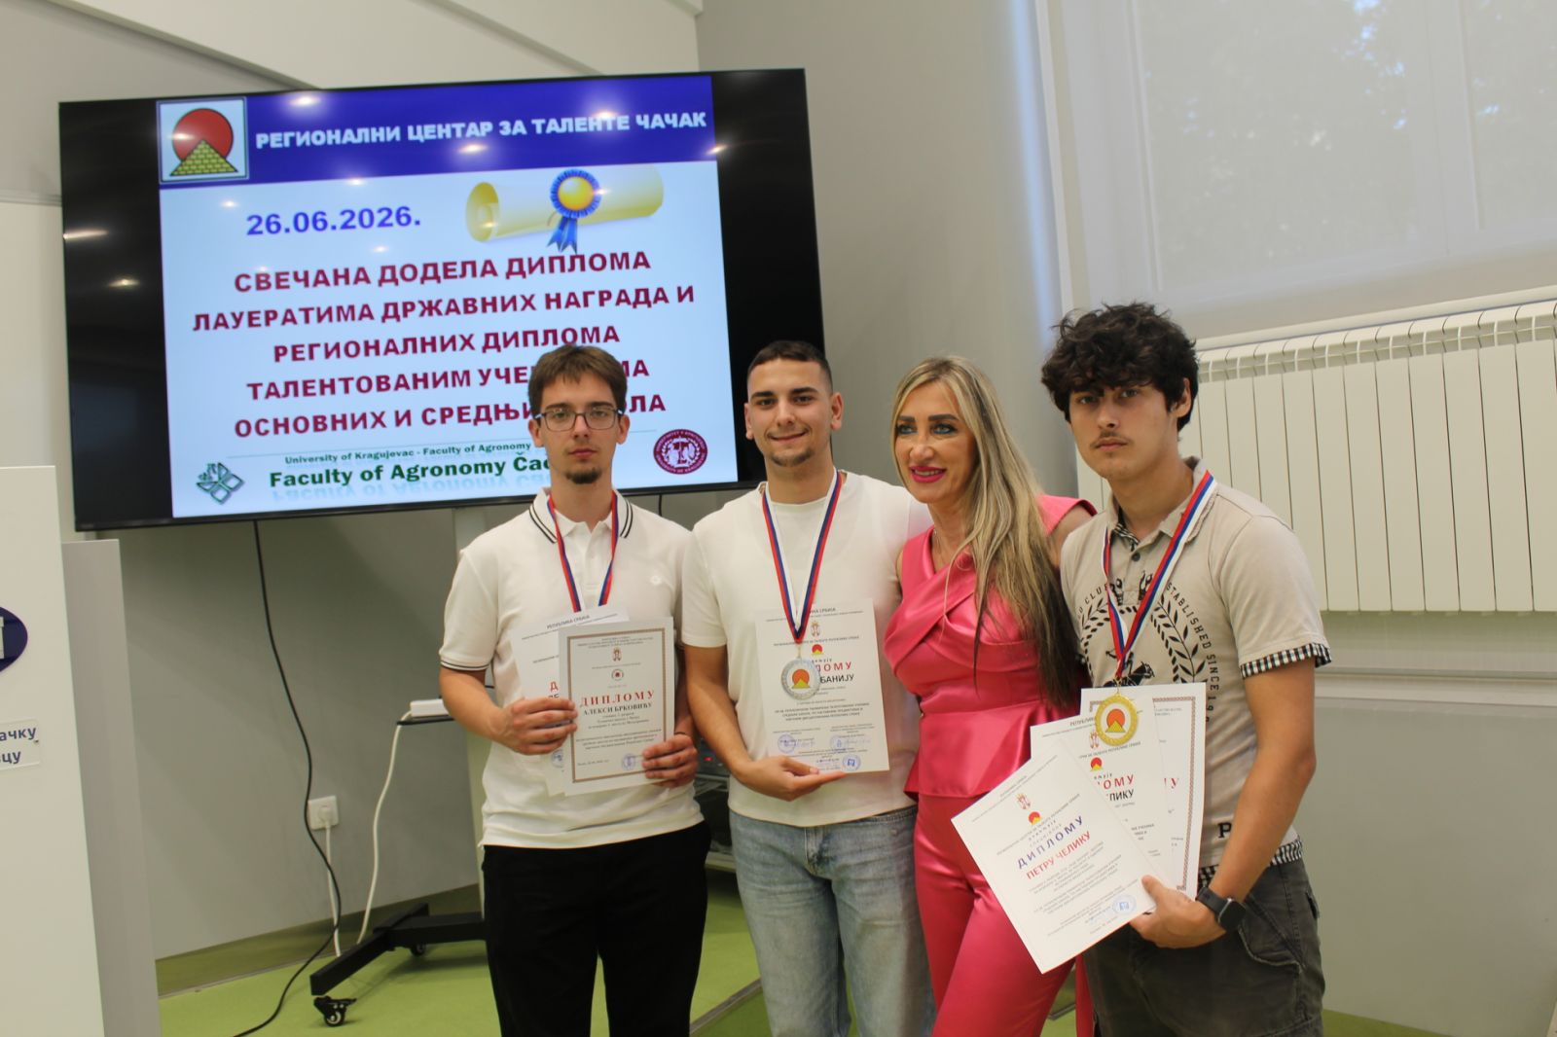

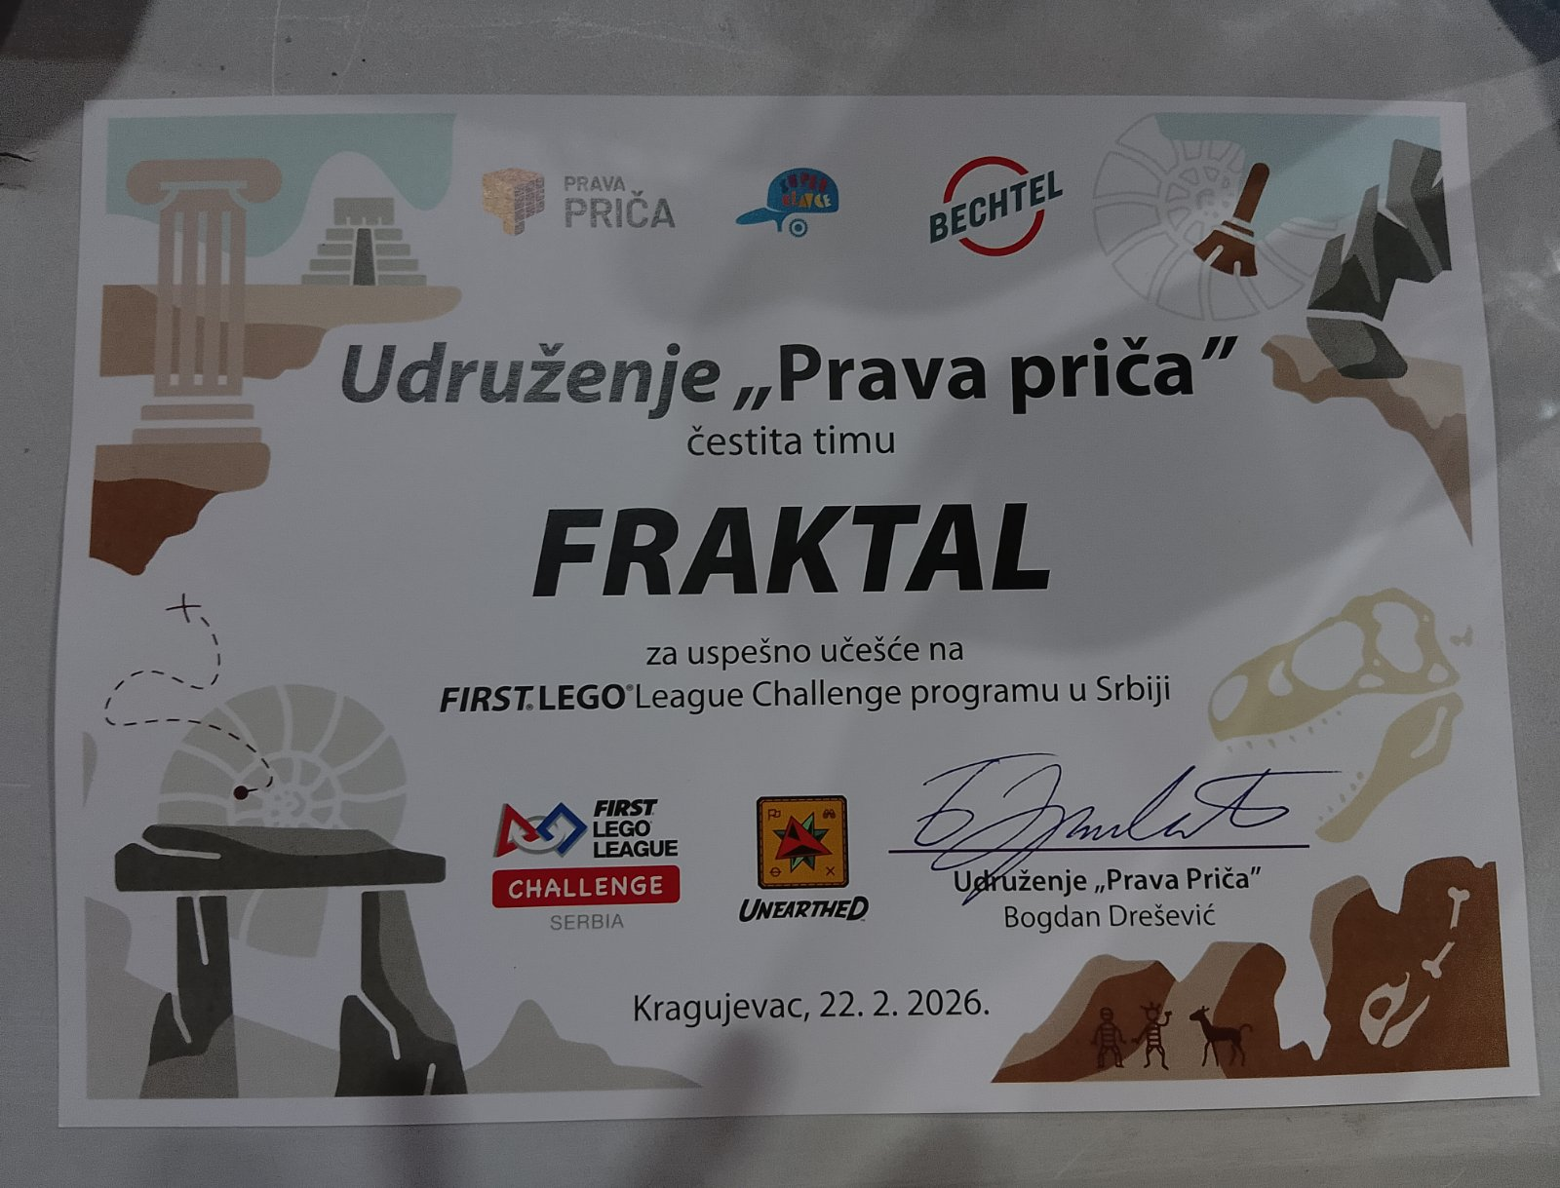
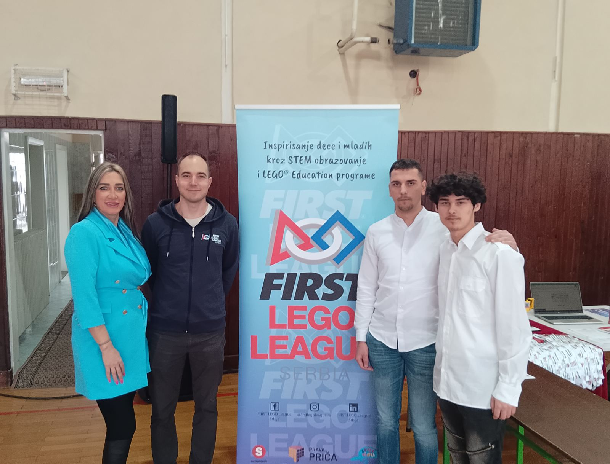
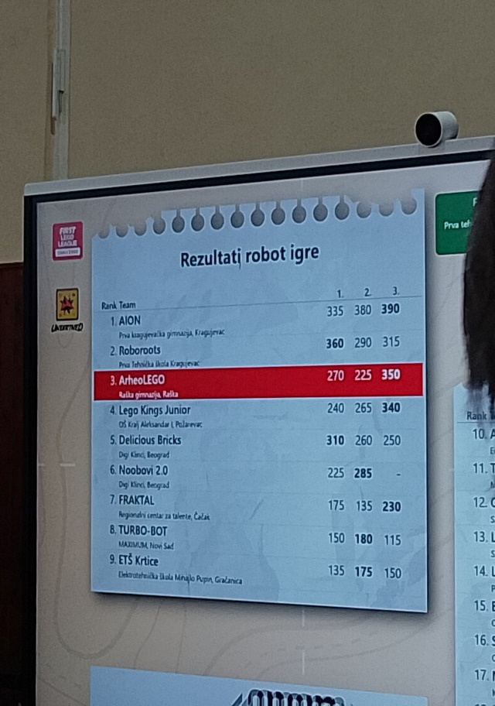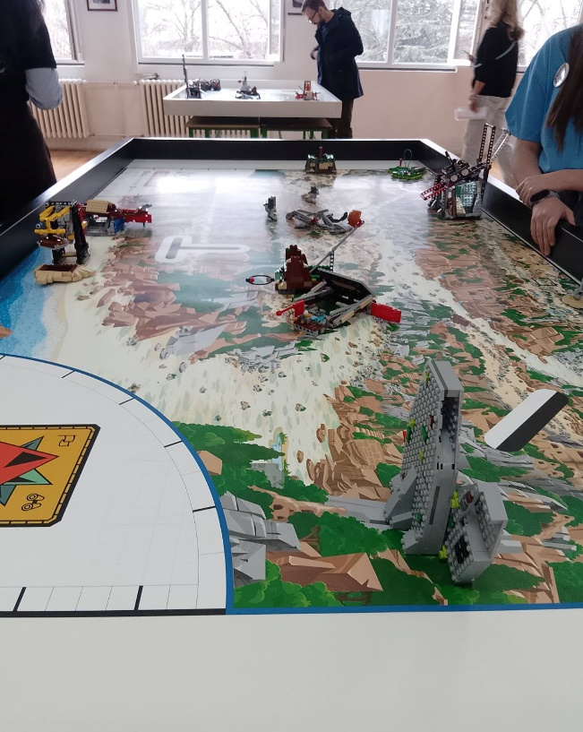
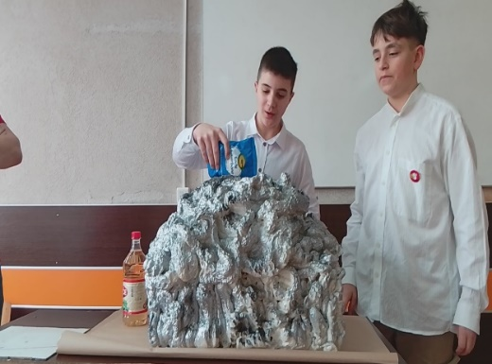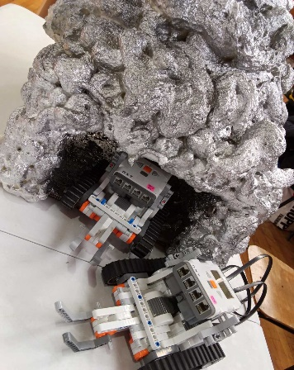

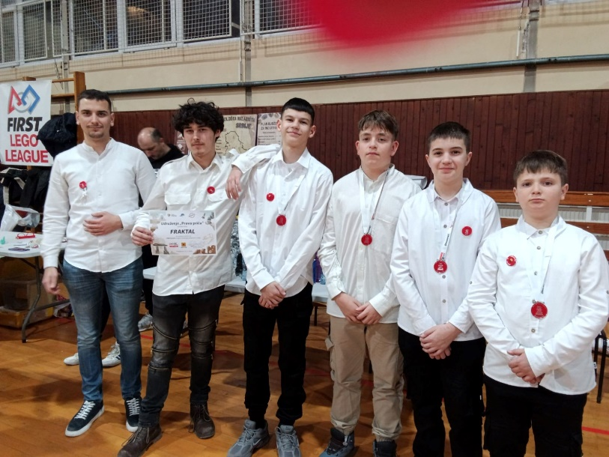

8.мај ДЕБАТА

Школски видео пројекат Разговор и школска дебата на теме „Шта чини једног човека хуманим“ и „Границе наше одговорности према другима“ у Недељи сећања и заједништва, снимљен је у петак, 8.5.2026. године као ученички пројекат у оквиру радионица Фото и видео секције на иницијативу управе школе.

Пројекат су реализовали ученици Антонијо Мартиновић, Данило Пајић, Јован Пијановић и Никола Радоњић из одељења I-7 и Богдан Нововић из одељења II-7.

У разговору и школској дебати су учествовали Божидар Радојичић, Филип Бутуровић, Петар Ивановић, Лука Тодоровић, Владо Раковић и Марија Стојановић., а водитељ и медијатор школске дебате био је психолог школе Марко Живковић.

